数据结构实验报告
实验成绩：
姓名 | 王竞翔 | 学号 | 2023217273 | 专业班级 | 计算机科学与技术一班
指导教师 | 张先宜 | 实验时间 | 2024.3.27 | 实验地点

实验名称： 实验七 图实验二

- 实验目标
(1) 掌握图的基本概念。
(2) 掌握图的存储结构的设计与实现，基本运算的实现。
(3) 掌握图的Dijkstra和Floyd两种最短路径算法。
(4) 掌握有向无环图的的拓扑排序和关键路径求解算法。

- 实验要求
结构定义和算法实现放入库文件，如“graph.h”中；
图的测试数据用文本文件方式给出，例如测试数据名为dn.grp的有向网，参考发来的图形状和参考存储文件；
图创建方法可自行选择；
可多次连续测试。

- 实验内容
分别设计图（网）的邻接矩阵、邻接表存储结构，编写算法实现下列问题的求解。
1．实现Dijkstra算法，求解下列给定图G指定顶点到其余顶点之间的最短路径。 实验测试数据基本要求：第一组数据： udn6.grp
第二组数据： un8.grp
第三组数据： dn8.grp
第四组数据： dn10.grp

2．实现Floyd算法，求解下列给定图G各顶点之间的最短路径。 实验测试数据基本要求：第一组数据： udn6.grp
第二组数据： un8.grp
第三组数据： dn8.grp
第四组数据： dn10.grp

3．设计算法求解下列给定图G的拓扑序列。 实验测试数据基本要求：
第一组数据： top6dg1.grp
第二组数据： top7dg1.grp
第三组数据： dn8.grp
第四组数据： dn10.grp

4．设计算法求解下列给定AOE网的关键路径。 实验测试数据基本要求：
第一组数据： dag11.grp
第二组数据： dag12.grp

- 数据结构设计
//对无权图，1-相邻（有边），0-不相邻（无边）
//对有权图，为边的权值，特别是无穷大。
//枚举图的类型--无向图(UDG)，无向网(UDN)，有向图(DG)，有向网(DN)
typedef enum { UDG, UDN, DG, DN } GraphKind1;

//定义边集(prim算法)
class MinEdgeType {
public:
int v; //边中已选顶点一端
int eWeight; //边的权重
};

//定义边集（kruskal算法）
class EdgeType {
public:
int vBeign;
int vEnd;
int eWeight;
};

//邻接矩阵的存储
class Graph {
public:
char Data[MAX_VER_NUM1 + 1];// 0 不用
int AdjMatrix[MAX_VER_NUM1 + 1][MAX_VER_NUM1 + 1]; // [0][0] [0][1][1][0] 均不用
int VerNum;
int ArcNum;
GraphKind1 gKind;
~Graph() {}
};

//树 / 森林存储结构
class TreeNode {
public:
char data;
TreeNode* firstChild, * nextSibling;
TreeNode() {
this->firstChild = nullptr;
this->nextSibling = nullptr;
this->data = '\0';
}
};

typedef TreeNode csNode;
typedef TreeNode* csTree;

邻接矩阵：用于表示图的顶点和边的信息，AdjMatrix 是一个二维数组，其中 AdjMatrix[i][j] 表示顶点 i 到顶点 j 的边的权重。
图类型：GraphKind1 枚举类型用于区分不同类型的图（无向图、无向网、有向图、有向网）。
边集：定义了 MinEdgeType 和 EdgeType 两个类，分别用于 Prim 和 Kruskal 算法的边集。
树/森林：TreeNode 类用于表示树或森林的数据结构。

邻接表：
//对无权图，1-相邻（有边），0-不相邻（无边）
//对有权图，为边的权值，特别是无穷大。
//枚举图的类型--无向图(UDG)，无向网(UDN)，有向图(DG)，有向网(DN)
typedef enum { UDG, UDN, DG, DN } GraphKind;

struct EdgeNode { //边链表结点类型
int adjVer; //邻接顶点地址，此处为顶点在顶点表中序号，从1开始
int eInfo; //边链表中表示边的相关信息，比如表的权值
EdgeNode* next; //指向边链表中的下一个结点
};

struct VerNode { //顶点表
char data;
EdgeNode* firstEdge;
};

class Graph {
public:
VerNode VerList[MAX_VER_NUM + 1];
int VerNum; //顶点数
int ArcNum; //弧（边）
GraphKind gKind; //图的类型:0-无向图；1-无向网；2-有向图；3-向网
};

//visit 访问目标节点
void visit(Graph& G, int verID) {//顶点编号从1开始，数组0单元不用
cout << G.VerList[verID].data << "\t";
visited[verID] = true;
}

struct Edge { // 边结构体
int src, dest, weight;
};

邻接表：用于表示图的顶点和边的信息，每个顶点对应一个 VerNode，顶点的边通过 EdgeNode 链接形成边链表。
图类型：GraphKind 枚举类型用于区分不同类型的图（无向图、无向网、有向图、有向网）。
顶点表：VerNode 结构体用于表示顶点信息及其连接的边链表的头指针。
边链表：EdgeNode 结构体用于表示边的信息及指向下一个边的指针。
图类：Graph 类包含顶点表数组、顶点数量、边数量和图的类型，整体表示图的结构。
这个代码提供了一种基于邻接表的图的表示方法，为后续实现图算法提供了基础。邻接表相对于邻接矩阵更节省空间，尤其适用于稀疏图

- 算法设计
5.1
【设计思路】
遍历所有顶点，找到未访问的且距离最小的顶点u。如果未找到合适的顶点u（即u == -1），则退出循环。将顶点u标记为已访问。遍历u的所有邻接顶点v，更新它们的最短距离和前驱顶点。
【算法描述】
邻接矩阵：
static void Dijkstra(Graph& g, int start) {
int dist[MAX_VER_NUM1 + 1];
int prev[MAX_VER_NUM1 + 1];
for (int i = 0; i <= MAX_VER_NUM1; ++i) {
dist[i] = INF;
prev[i] = -1;
}
dist[start] = 0;

initVisit();

for (int i = 1; i <= g.VerNum; ++i) {
int minDist = INF;
int u = -1;
for (int j = 1; j <= g.VerNum; ++j) {
if (!visited[j] && dist[j] < minDist) {
minDist = dist[j];
u = j;
}
}

if (u == -1) break;
visited[u] = true;
for (int v = 1; v <= g.VerNum; ++v) {
if (!visited[v] && g.AdjMatrix[u][v] != INF) {
int newDist = dist[u] + g.AdjMatrix[u][v];
if (newDist < dist[v]) {
dist[v] = newDist;
prev[v] = u;
}
}
}
}
cout << "Vertex\tDistance\tPath" << endl;
for (int i = 1; i <= g.VerNum; ++i) {
if (i != start) {
cout << i << "\t" << dist[i] << "\t\t";
if (dist[i] == INF) {
cout << "No path" << endl;
}
else {
cout << start;
int j = i;
while (prev[j] != -1) {
cout << " -> " << j;
j = prev[j];
}
cout << endl;
}
}
}
}
邻接表：
static void Dijkstra(Graph& G, int startID, vector<int>& dist, vector<int>& prev) {
dist.assign(MAX_VER_NUM + 1, INF);
prev.assign(MAX_VER_NUM + 1, -1);
dist[startID] = 0;

vector<bool> sptSet(MAX_VER_NUM + 1, false);

for (int count = 0; count < G.VerNum; ++count) {
int u = -1;
int minDist = INF;
for (int i = 1; i <= G.VerNum; ++i) {
if (!sptSet[i] && dist[i] < minDist) {
u = i;
minDist = dist[i];
}
}

if (u == -1) break;

sptSet[u] = true;

EdgeNode* p = G.VerList[u].firstEdge;
while (p != nullptr) {
int v = p->adjVer;
if (!sptSet[v] && dist[u] + p->eInfo < dist[v]) {
dist[v] = dist[u] + p->eInfo;
prev[v] = u;
}
p = p->next;
}
}
}

static void printPath(vector<int>& prev, int i) {
if (prev[i] != -1) {
printPath(prev, prev[i]);
}
cout << i << " ";
}
5.2
【设计思想】
将距离矩阵dist初始化为图的邻接矩阵g.AdjMatrix。将路径矩阵path初始化为-1，如果两个顶点之间有直接边，则记录起点顶点。三重循环依次以每个顶点k为中介点，更新所有顶点对(i, j)之间的最短路径距离dist[i][j]。若通过k顶点的路径比直接路径短，则更新dist[i][j]和路径矩阵path[i][j]。
【算法描述】
邻接矩阵：
static void Floyd(Graph& g, int dist[MAX_VER_NUM1 + 1][MAX_VER_NUM1 + 1], int path[MAX_VER_NUM1 + 1][MAX_VER_NUM1 + 1]) {
for (int i = 1; i <= g.VerNum; ++i) {
for (int j = 1; j <= g.VerNum; ++j) {
dist[i][j] = g.AdjMatrix[i][j];
if (i != j && g.AdjMatrix[i][j] < INF) {
path[i][j] = i;
}
else {
path[i][j] = -1;
}
}
}
for (int k = 1; k <= g.VerNum; ++k) {
for (int i = 1; i <= g.VerNum; ++i) {
for (int j = 1; j <= g.VerNum; ++j) {
if (dist[i][k] < INF && dist[k][j] < INF && dist[i][k] + dist[k][j] < dist[i][j]) {
dist[i][j] = dist[i][k] + dist[k][j];
path[i][j] = path[k][j];
}
}
}
}
cout << "Vertex\tDistance\tPath" << endl;
for (int i = 1; i <= g.VerNum; ++i) {
for (int j = 1; j <= g.VerNum; ++j) {
if (i != j) {
cout << i << " -> " << j << "\t" << dist[i][j] << "\t\t";
if (dist[i][j] == INF) {
cout << "No path" << endl;
}
else {
cout << i;
int k = path[i][j];
while (k != i && k != -1) {
cout << " -> " << k;
k = path[k][j];
}
cout << " -> " << j << endl;
}
}
}
}
}
邻接表：
static void Floyd(Graph& G, vector<vector<int>>& dist, vector<vector<int>>& path) {
dist.assign(MAX_VER_NUM + 1, vector<int>(MAX_VER_NUM + 1, INF));
path.assign(MAX_VER_NUM + 1, vector<int>(MAX_VER_NUM + 1, -1));

for (int i = 1; i <= G.VerNum; ++i) {
dist[i][i] = 0;
EdgeNode* p = G.VerList[i].firstEdge;
while (p != nullptr) {
dist[i][p->adjVer] = p->eInfo;
path[i][p->adjVer] = p->adjVer;
p = p->next;
}
}
for (int k = 1; k <= G.VerNum; ++k) {
for (int i = 1; i <= G.VerNum; ++i) {
for (int j = 1; j <= G.VerNum; ++j) {
if (dist[i][k] < INF && dist[k][j] < INF && dist[i][k] + dist[k][j] < dist[i][j]) {
dist[i][j] = dist[i][k] + dist[k][j];
path[i][j] = path[i][k];
}
}
}
}
}
5.3
【设计思想】
通过计算每个顶点的入度，将入度为0的顶点入队，然后进行拓扑排序。在拓扑排序过程中，每次取出队首顶点，将其加入结果数组，并更新其邻接顶点的入度，若邻接顶点入度减为0，则入队。最终检查结果数组中顶点数量是否等于总顶点数，以判断是否存在环。
【算法描述】
邻接矩阵：
static bool TopSort(Graph& g, int result[]) {
int inDegree[MAX_VER_NUM1 + 1] = { 0 };
queue<int> q;
for (int i = 1; i <= g.VerNum; ++i) {
for (int j = 1; j <= g.VerNum; ++j) {
if (g.AdjMatrix[i][j] != INF && g.AdjMatrix[i][j] != 0) {
inDegree[j]++;
}
}
}
for (int i = 1; i <= g.VerNum; ++i) {
if (inDegree[i] == 0) {
q.push(i);
}
}

int count = 0;
while (!q.empty()) {
int v = q.front();
q.pop();
result[count++] = v;
for (int i = 1; i <= g.VerNum; ++i) {
if (g.AdjMatrix[v][i] != INF && g.AdjMatrix[v][i] != 0) {
if (--inDegree[i] == 0) {
q.push(i);
}
}
}
}
return count == g.VerNum;
}
邻接表：
static void TopSort(Graph& G) {
vector<int> inDegree(G.VerNum + 1, 0);
vector<int> topoOrder;
queue<int> q;

for (int i = 1; i <= G.VerNum; ++i) {
EdgeNode* p = G.VerList[i].firstEdge;
while (p != nullptr) {
inDegree[p->adjVer]++;
p = p->next;
}
}
for (int i = 1; i <= G.VerNum; ++i) {
if (inDegree[i] == 0) {
q.push(i);
}
}
while (!q.empty()) {
int u = q.front();
q.pop();
topoOrder.push_back(u);

EdgeNode* p = G.VerList[u].firstEdge;
while (p != nullptr) {
inDegree[p->adjVer]--;
if (inDegree[p->adjVer] == 0) {
q.push(p->adjVer);
}
p = p->next;
}
}
if (topoOrder.size() != G.VerNum) {
cout << "图中存在环，无法进行拓扑排序" << endl;
}
else {
cout << "拓扑排序结果：";
for (int i : topoOrder) {
cout << G.VerList[i].data << " ";
}
cout << endl;
}
}
5.4
【设计思路】
初始化所有顶点的最早发生时间为0。按照拓扑排序的顺序，从前往后遍历每个顶点，更新其邻接顶点的最早发生时间。初始化所有顶点的最晚发生时间为无穷大。末顶点的最晚发生时间设为其最早发生时间。按照拓扑排序的逆序，从后往前遍历每个顶点，更新其邻接顶点的最晚发生时间。遍历所有边，比较其起点的最早发生时间与终点的最晚发生时间减去边的权值，如果两者相等，则该边在关键路径上。
邻接矩阵：
static void criticalPath(Graph& g) {
int topOrder[MAX_VER_NUM1 + 1];
int topCount = 0;

if (!TopSort_1(g, topOrder, topCount)) {
cout << "图中有环，无拓扑排序" << endl;
return;
}

int earliest[MAX_VER_NUM1 + 1];
int latest[MAX_VER_NUM1 + 1];
memset(earliest, 0, sizeof(earliest));
memset(latest, 0x3f, sizeof(latest));
for (int i = 0; i < topCount; ++i) {
int v = topOrder[i];
for (int j = 1; j <= g.VerNum; ++j) {
if (g.AdjMatrix[v][j] != INF && g.AdjMatrix[v][j] != 0) {
if (earliest[j] < earliest[v] + g.AdjMatrix[v][j]) {
earliest[j] = earliest[v] + g.AdjMatrix[v][j];
}
}
}
}
latest[topOrder[topCount - 1]] = earliest[topOrder[topCount - 1]];
for (int i = topCount - 2; i >= 0; --i) {
int v = topOrder[i];
for (int j = 1; j <= g.VerNum; ++j) {
if (g.AdjMatrix[v][j] != INF && g.AdjMatrix[v][j] != 0) {
if (latest[v] > latest[j] - g.AdjMatrix[v][j]) {
latest[v] = latest[j] - g.AdjMatrix[v][j];
}
}
}
}
cout << "关键路径: ";
for (int i = 1; i <= g.VerNum; ++i) {
for (int j = 1; j <= g.VerNum; ++j) {
if (g.AdjMatrix[i][j] != INF && g.AdjMatrix[i][j] != 0) {
int e = earliest[i];
int l = latest[j] - g.AdjMatrix[i][j];
if (e == l) {
cout << g.Data[i] << " -> " << g.Data[j] << " ";
}
}
}
}
cout << endl;
}
邻接表：
static void criticalPath(Graph& G) {
vector<int> topoOrder;

reverse(topoOrder.begin(), topoOrder.end());

vector<int> earliest(G.VerNum + 1, 0);
vector<int> latest(G.VerNum + 1, INF);

for (int i : topoOrder) {
EdgeNode* node = G.VerList[i].firstEdge;
while (node != nullptr) {
int adj = node->adjVer;
if (earliest[adj] < earliest[i] + node->eInfo) {
earliest[adj] = earliest[i] + node->eInfo;
}
node = node->next;
}
}
latest[G.VerNum] = earliest[G.VerNum];

for (auto it = topoOrder.rbegin(); it != topoOrder.rend(); ++it) {
int i = *it;
EdgeNode* node = G.VerList[i].firstEdge;
while (node != nullptr) {
int adj = node->adjVer;
if (latest[i] > latest[adj] - node->eInfo) {
latest[i] = latest[adj] - node->eInfo;
}
node = node->next;
}
}
cout << "Critical Path: ";
for (int i = 1; i <= G.VerNum; ++i) {
EdgeNode* node = G.VerList[i].firstEdge;
while (node != nullptr) {
int adj = node->adjVer;
if (earliest[i] == latest[i] && earliest[adj] == latest[adj] && earliest[adj] == earliest[i] + node->eInfo) {
cout << G.VerList[i].data << " -> " << G.VerList[adj].data << " ";
}
node = node->next;
}
}
cout << endl;
}

- 运行和测试
6.1：
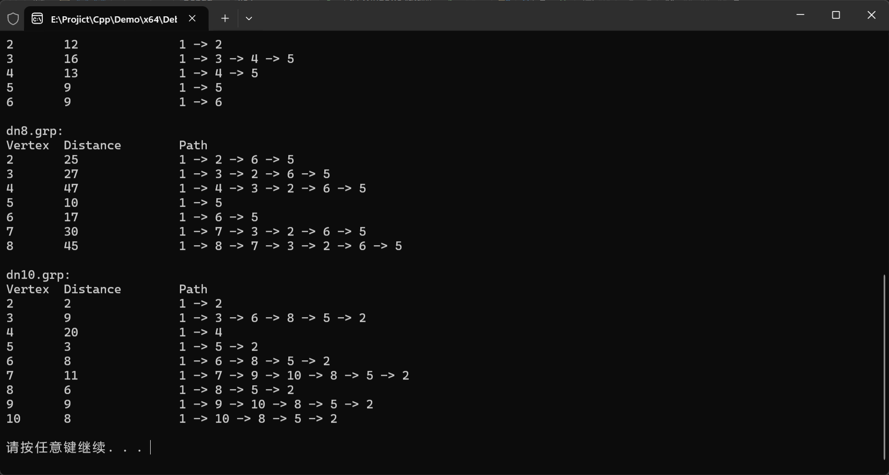
6.2
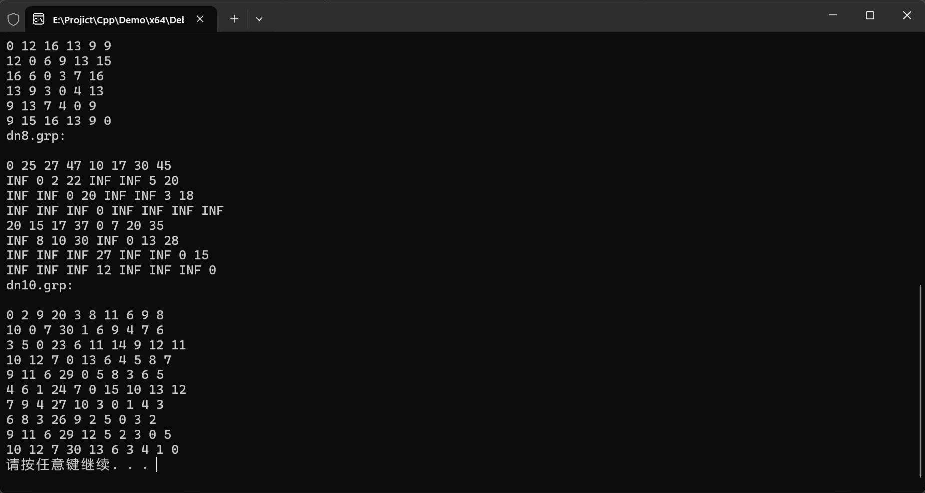
6.3
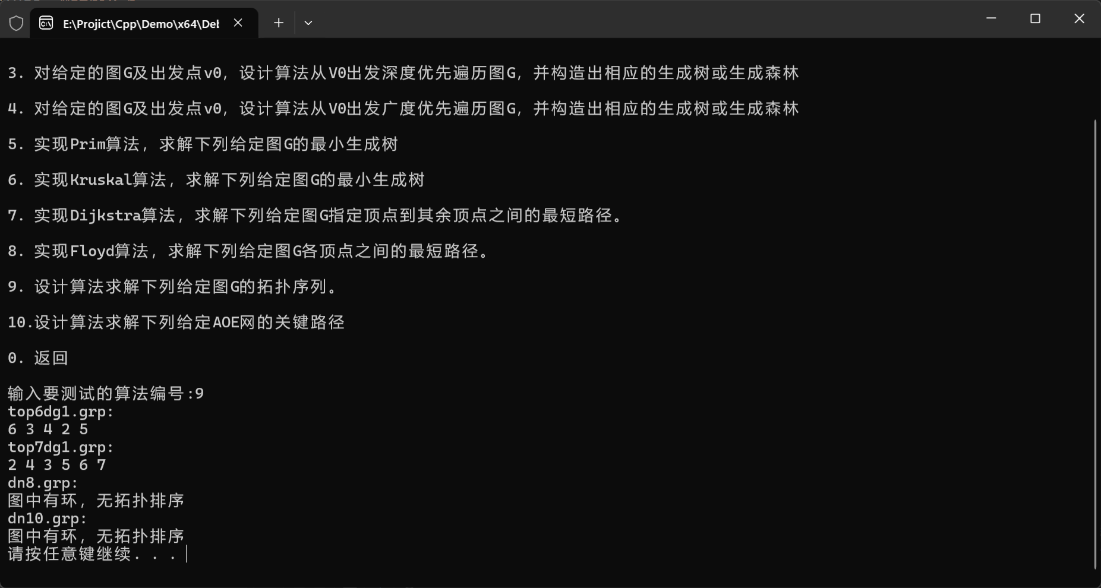
6.4：
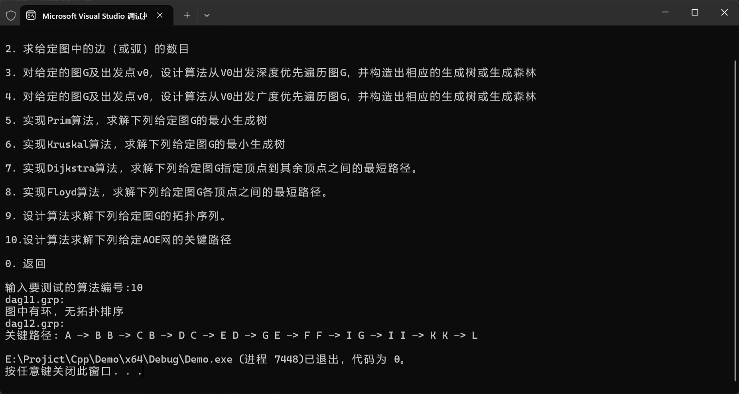
- 总结、心得和建议
封装了图的邻接矩阵和邻接表。并且为了后续对数据更好的操控。我封装了一些简单的方法，比如访问，初始化，通过文件创建，销毁图，等基本算法。
下来说一下封装了一个TestManager类，C++是面向对象的，所以我就封装了这个类，用函数也可以，感觉用工具类直观些。这个类是为了测试linkedList算法而构建的一个类，类里面有很多功能：展示菜单，test()函数（相当于main入口），以及六个算法的封装函数。然后我把所有的方法都用了static，然后把这个管理类的构造函数私有化，目的就是不让其创建对象，直接用命名空间的方式调用。
接下类是一些细节。比如每执行完一个算法，就会清屏操作，利于用户操作，其次是我在调式的过程中用了大量的assert，写成的时候删去了一些，保留了边界检查的assert，这样的话程序被异常终止就可以快速定位到相应行，debug方便些
通过书写这些算法，我高效地解决了复杂的图算法，如最短路径、拓扑排序、关键路径等。这些算法展示了数据结构和算法设计的重要性，在编写和分析这些算法时，可以更深入理解如何利用计算资源，优化时间和空间复杂度，确保程序的高效性和可靠性。同时，算法的设计和实现也强调了逻辑思维的严谨性和创造性。

